Metody Numeryczne

Projekt 3 – Aproksymacja profilu wysokościowego

*Łukasz Niedźwiadek 180102*

1. *Wprowadzenie*

Celem projektu było zastosowanie metod aproksymacji interpolacyjnej do obliczania profilu wysokościowego. Należy było zaimplementować metodę wykorzystującą wielomian interpolacyjny Lagrange’a oraz metodę wykorzystującą funkcje sklejane trzeciego stopnia.

1. *Analiza wyników*

Dla wszystkich wykresów zamieszczonych poniżej:

* Kolorem czerwonych zaznaczone zostały faktyczne wartości
* Kolorem niebieskim zaznaczone zostały interpolowane wartości
* Niebieskimi kropkami zostały zaznaczone miejsca węzłów

Metoda Lagrange’a

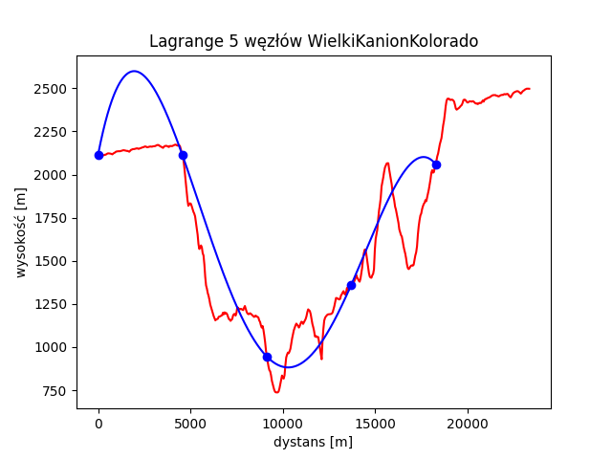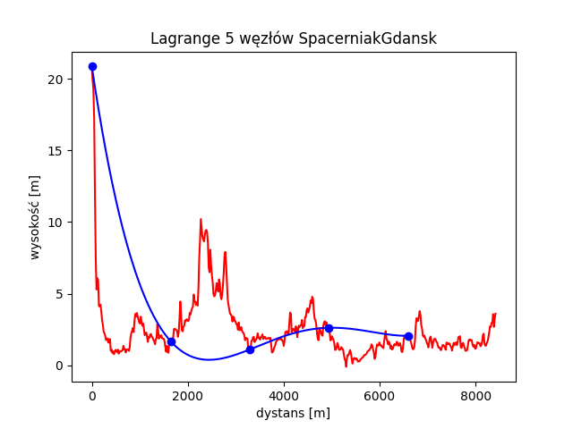

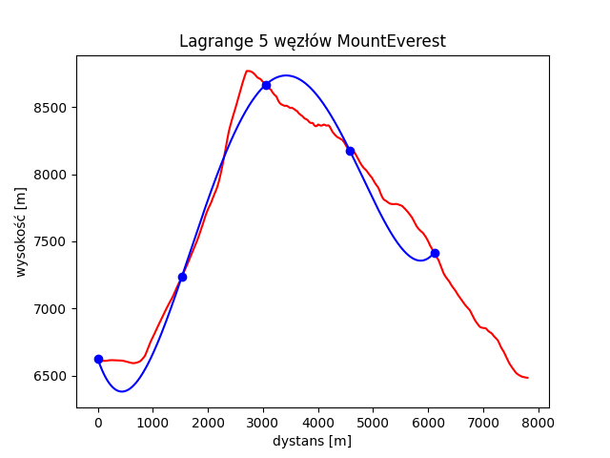

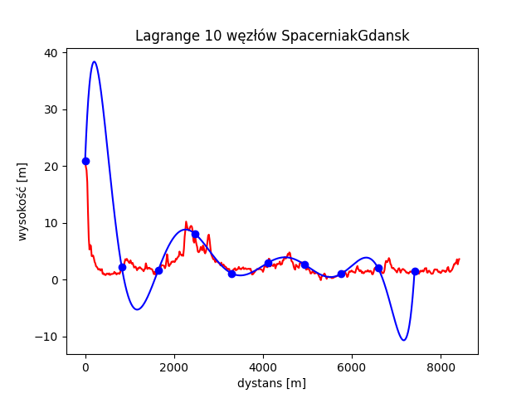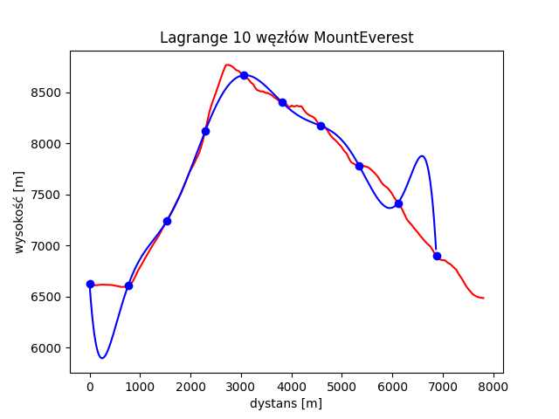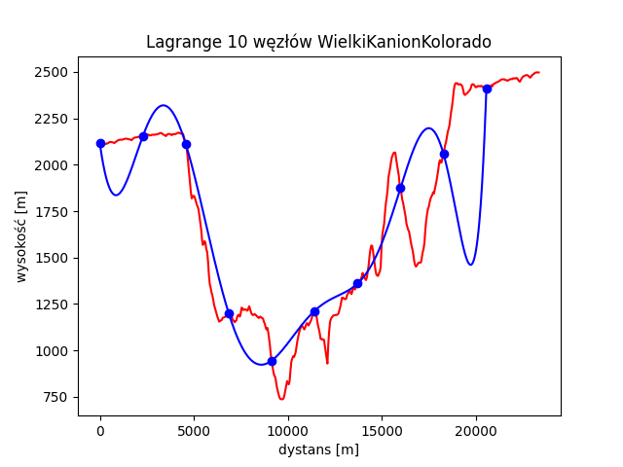

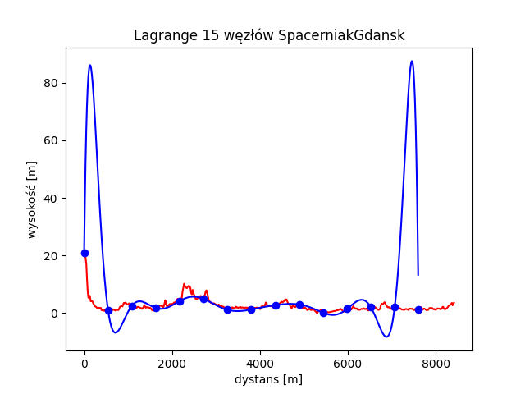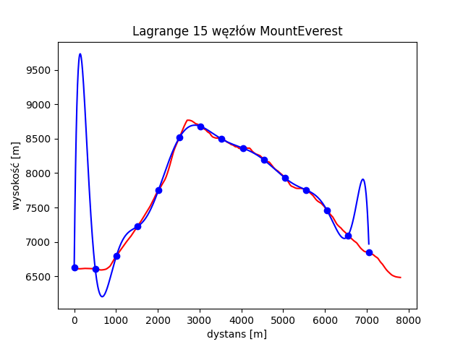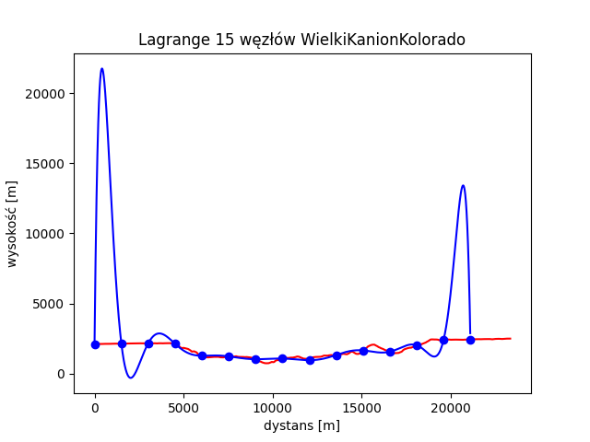

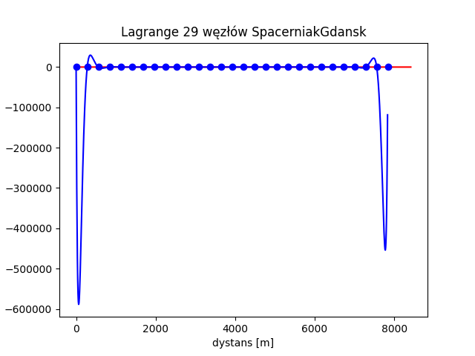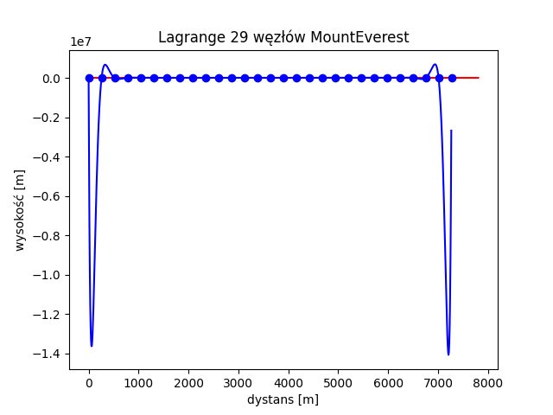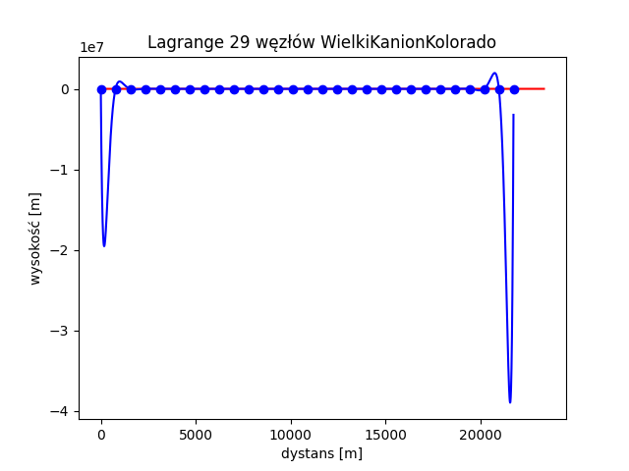

Patrząc na powyższe wykresy zauważyłem, że na końcach interpolowanych przedziałów występują skoki. Gwałtowne oscylacje zwiększają się z ilością węzłów. Utrudniają one odczytywanie i analizę wykresów stworzonych dla większej ilości węzłów. Stwierdziłem, że takie pogarszanie się wyników interpolacji na krańcach przedziałów wraz ze zwiększaniem stopnia wielomianu aproksymującego to efekt Rungego, którym można wytłumaczyć zjawisko pojawiające się na powyższych wykresach. Następnie przyjrzałem się lokacjom i zauważyłem, że wyniki dla Mount Everest są zdecydowanie dokładniejsze niż dla pozostałych dwóch (Wielki Kanion Kolorado oraz SpacerniakGdańsk). Ma to związek z gwałtownymi zmianami monotoniczności funkcji. Funkcja dla Mount Everest nie posiada gwałtownych zmian monotoniczności, więc interpolowane wartości są zbliżone do faktycznych. Natomiast dla Wielkiego Kanionu interpolowane wartości mają miejscami spore odchylenia w stosunku do faktycznych danych. Zauważyłem, że dla takich przypadków zwiększenie liczby węzłów pomaga w dokładności interpolowanych wartości tak jak dla 15 węzłów. Niestety przez efekt Rungego, który omówiłem wyżej nie jest możliwe uzyskanie dokładnych interpolowanych wartości dla funkcji z dużą zmiennością monotoniczności. Podejrzewam, że żeby uzyskać dokładność podobną co u Mount Everest przy 15 węzłach dla Spacerniaka Gdańskiego oraz Wielkiego Kanionu musiałbym wykonać obliczenia dla 45-50 węzłów. Mogę jedynie strzelać, ile węzłów bym potrzebował dla dokładnych wyników, ponieważ już dla 29 węzłów efekt Rungego sprawia, że wykres jest nie do odczytania.

Interpolacja funkcjami sklejanymi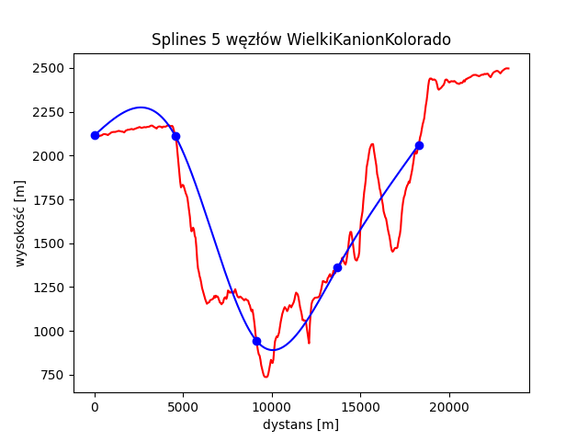

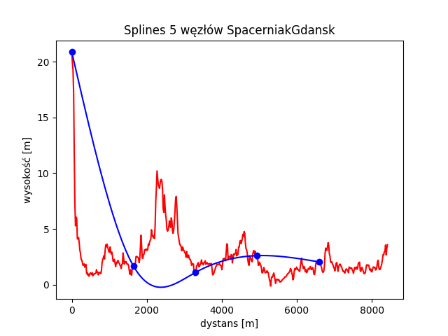

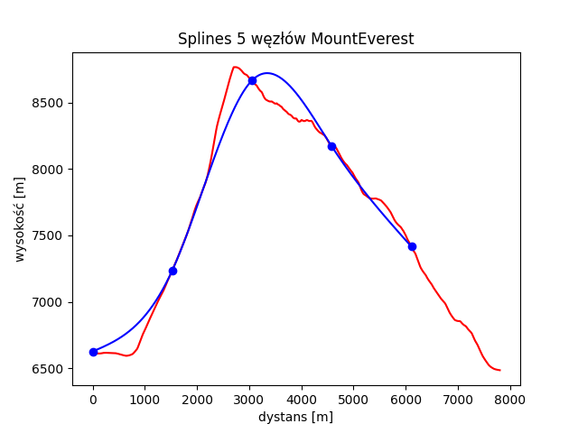

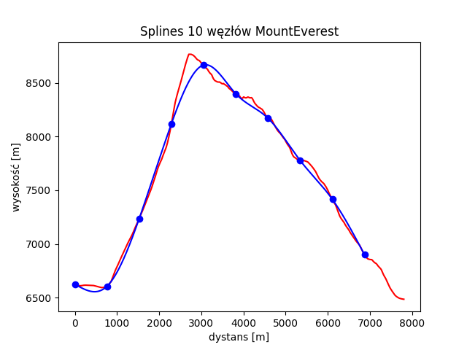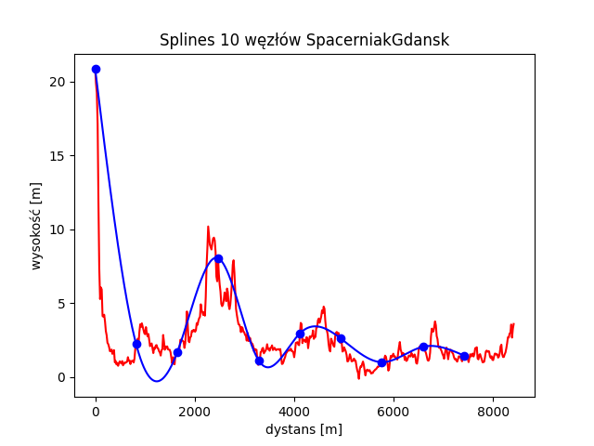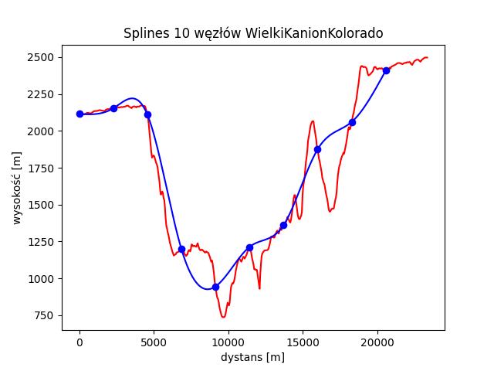

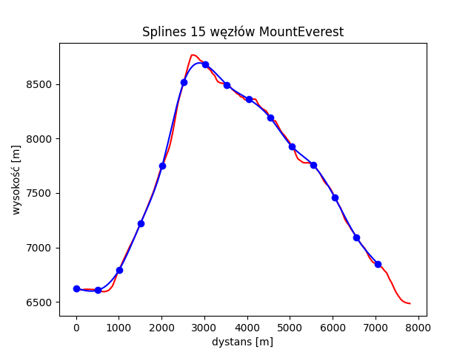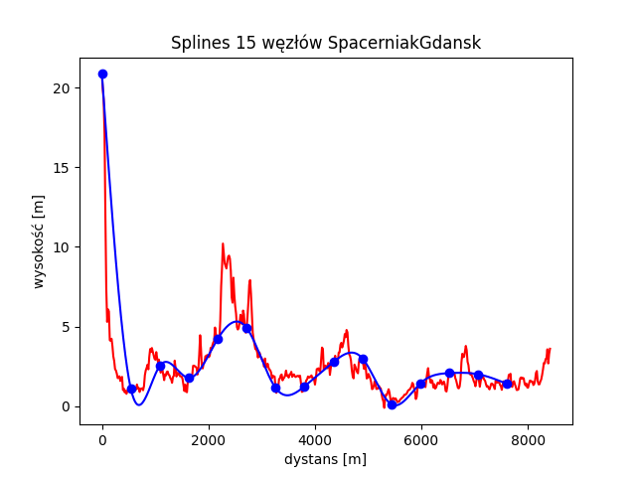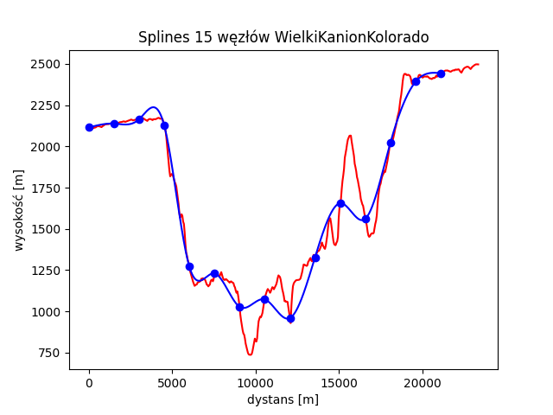

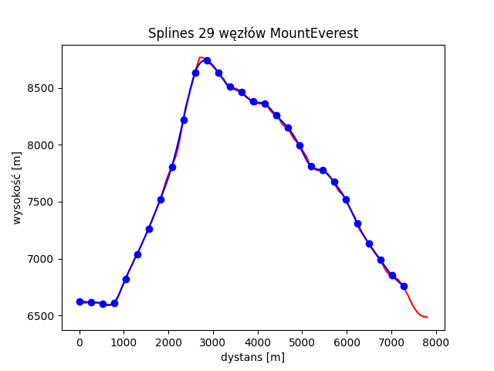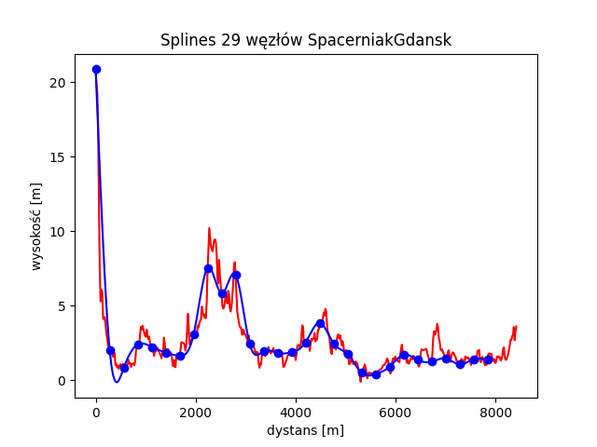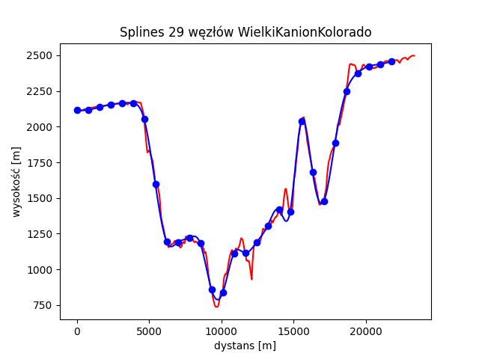

Podobnie jak w metodzie Lagrange’a, wyniki dla małej ilości węzłów (5, 10, 15), są niedokładne dla funkcji o bardzo zmiennej monotoniczności. Na szczęście w tym wypadku nie mamy efektu Rungego, więc zwiększanie ilości węzłów sprawi, że dokładność interpolowanych wartości wzrośnie i będziemy w stanie je odczytać. Dla Wielkiego Kanionu Kolorado oraz dla Gdańskiego Spacerniaka możemy zauważyć, że tym razem mamy dość zadowalającą dokładność interpolowanych wartości dla 29 węzłów, gdzie Mount Everest jest bliski perfekcji.

1. *Podsumowanie*

Na pierwszy rzut oka od razu widać, że metoda Lagrange’a jest gorsza ze względu na występujący tam efekt Rungego, który zapobiega odczytaniu wyników z wykresu przy występowaniu wielu węzłów dla lokacji, których faktyczne wartości tworzą funkcję o wielu ekstremach lokalnych. Metoda funkcjami sklejanymi za to oferuje nam przejrzyste wyniki z większą dokładnością, dla tych funkcji, w których Lagrange’a nie potrafi. Zanim podejmiemy decyzję, która metoda jest bezwarunkowo lepsza powinniśmy spojrzeć jeszcze na jedną statystykę - czas wykonywania.

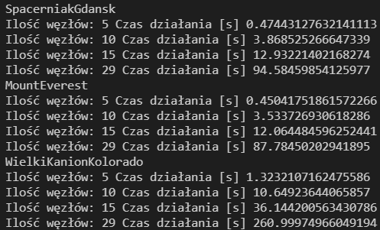

Zestawienie czasów wykonania się algorytmu dla poszczególnych lokacji oraz ilości węzłów, dla metody Lagrange’a (po lewej), oraz dla metody funkcji sklejanych (po prawej). Jak możemy zauważyć metoda po lewej jest o wiele szybsza. Wielki Kanion Kolorado jako funkcja o bardzo dużej ilości ekstremów lokalnych wykonuje się 650 razy szybciej metodą Lagrange’a niż metodą sklejania. Natomiast dla Mount Everest, czyli funkcji, która posiada relatywnie małą ilość ekstremów lokalnych czas wykonania jest dłuższy dla metody sklejana 669 razy niż metodą Lagrange’a.

Po tej informacji, według mnie, nie możemy jasno powiedzieć, która metoda jest lepsza. Możemy za to stwierdzić, że metoda funkcji sklejanych sprawdzi się bardzo dobrze dla takich lokacji jak Wielki Kanion Kolorado albo Spacerniak Gdańsk. Te lokacje wymagają obliczeń z dużą ilością węzłów ze względu na swoją monotoniczność. Jednak dla takich lokalizacji jak Mount Everest, można śmiało używać metody Lagrange’a, ponieważ nawet dla małej ilości węzłów jesteśmy w stanie odczytać wartości wynikowe z wykresu nie narażając się na długi czas obliczeń.